3D卷积可以拆分成2D卷积来做
对RK平台来说，最后一次concat需要手写，其它操作都可以分解成2D卷积跑在RK平台上

分解方案：
foward阶段，3D卷积可以做如下拆分，先2D卷积操作一下，然后手动pixel-wise sum，pixel-wise sum也可以用1x1卷积核来算，整个过程还是硬件加速的
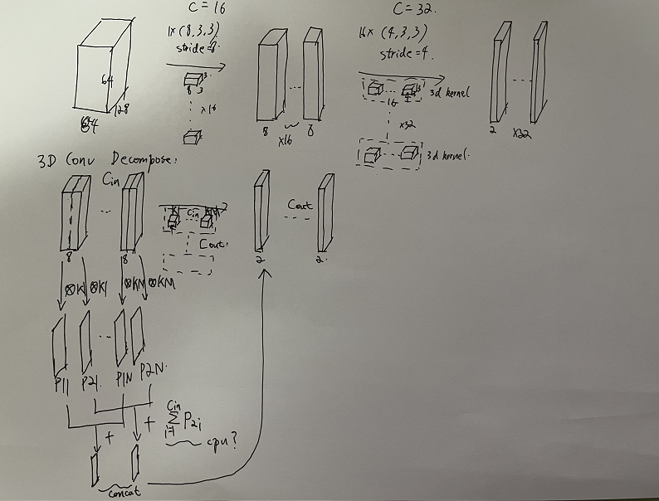

最后一次concat需要手写是工具链原因
